PŘÍPRAVA NA HODINU
Ve své třicetileté praxi jsem se setkala často s dětmi, s odlišným mateřským jazykem. Většinou šlo o Romy, Vietnamce a v poslední době také Ukrajince.
Na ZŠ vyučuji na obou stupních HV, rozšířenou HV a sborový zpěv.
V tomto školním roce přišel do 3. ročníku chlapec, který se přistěhoval ze Španělska. Jde o bilingvní rodinu, kde matka je Češka a otec Španěl. Dítě tedy rozumí dobře česky, ale narazila jsem na barieru v „dalším jazyce“ - kódování hudby do not. Chlapec byl přijat do rozšířené výuky HV na základě talentové zkoušky a doložení toho, že hrál ve Španělsku na klavír. Po prvním opakovacím testu not jsem zjistila, že se učil noty formou solmizace, kdy c¹ je DO,... c² je DO‘, apod.
Protože ostatní děti mají zažité názvy not i s posuvkami ve třech oktávách a malou oktávu v basovém klíči, bylo nutné nějakým způsobem doplnit tuto mezeru v učivu, abychom se mohli začít přesouvat do jiných tónin a učit se durové stupnice.
Pro domácí přípravu jsem rodičům doporučila pracovní sešity z předchozích ročníků, ale aby se v hodině chlapec zapojil do práce a mohl být za své úspěchy hodnocen, připravila jsem pro něho sadu přechodných skládanek mezi solmizací s notopisem a názvy not. Po jejich zvládnutí, může procvičovat na podobných, s vyšší obtížností, kde k notě doplní pouze správný název. (př. c¹, g²⁾ .

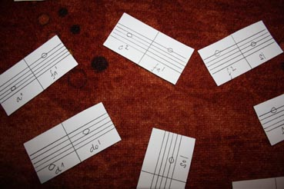
kartičky na způsob domina

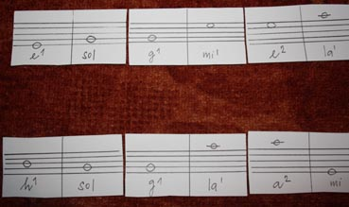

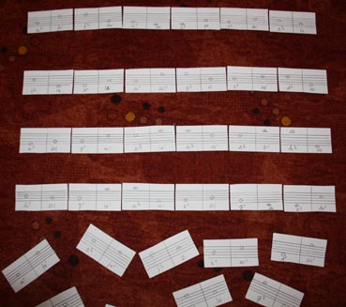

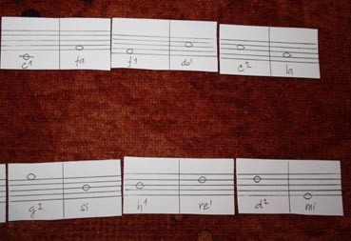

Chlapce práce baví, procvičuje i doma. Tyto kartičky již splnily svůj účel.

